怀铁一中高二物理周测（四）（2023.03.01）

一、单选题（本大题共7小题，共35.0分）
1. 如图所示，电阻忽略不计的两平行的粗糙金属导轨水平固定在匀强磁场中，一质量为$m=1kg$的金属棒$ab$垂直于平行导轨放置并接触良好，磁感应强度$B=5T$，方向垂直于$ab$，与导轨平面的夹角$α={53}^{∘}$，导轨宽度为$L=0.5m$，一端与电源连接。金属棒连入导轨间的电阻$R=4.5Ω$，$ab$与导轨间的动摩擦因数为$μ=0.5($设最大静摩擦力等于滑动摩擦力$)$，拉力$F$的方向平行于金属导轨，$ab$处于静止状态。已知$E=10V$，$r=0.5Ω$，$sin{53}^{∘}=0.8$，$cos{53}^{∘}=0.6$，$g=10m/s^{2}$，则( )
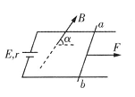
A. 通过$ab$的电流大小为$1A$
B. $ab$受到的安培力大小为$3N$
C. $ab$受到的最大静摩擦力为$7.5N$
D. $F$的取值范围为$0.5N≤F≤7.5N$
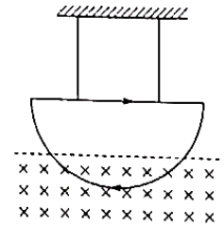
2. 如图所示，半径为$R$、质量为$m$的半圆形导线框用两根绝缘细线悬挂，静止时直线边水平，导线框中通有沿顺时针方向的电流，图中水平虚线为匀强磁场的上边界线，匀强磁场的磁感应强度大小为$B$，方向垂直于导线框向里，处于磁场区域的导线框对应的圆心角为$120°$，此时每根细线的拉力大小为$F _{1}$。现保持其他条件不变，将虚线下方的磁场移至虚线上方，使虚线为匀强磁场的下边界，此时每根细线的拉力大小为$F _{2}$。则导线框中的电流大小为( )
A. $\frac{2(F_{1}-F_{2})}{\sqrt{3}BR}$ B. $\frac{F_{1}-F_{2}}{\sqrt{3}BR}$
C. $\frac{3(F_{1}-F_{2})}{BπR}$ D. $\frac{6(F_{1}-F_{2})}{BπR}$
3. 如图所示，在倾角为$α$的光滑斜面上，放置一根长为$L$、质量为$m$、通过电流为$I$的导线，若使导线静止，应该在斜面上施加匀强磁场$B$的大小和方向为( )
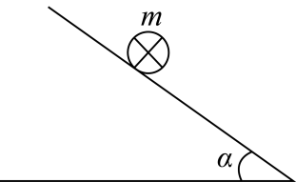
A. $B=\frac{mgsinα}{IL}$，方向垂直斜面向上
B. $B=\frac{mgsinα}{IL}$，方向垂直水平面向上
C. $B=\frac{mgtanα}{IL}$，方向竖直向下
D. $B=\frac{mgtanα}{IL}$，方向水平向左
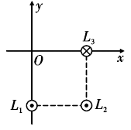
4. 如图，三根相互平行的固定长直导线$L_{1}$、$L_{2}$和$L_{3}$垂直纸面如图放置，与坐标原点分别位于边长为$a$的正方形的四个点上，$L_{1}$与$L_{2}$中的电流均为$I$，方向均垂直于纸面向外，$L_{3}$中的电流为$2I$，方向垂直纸面向里$($已知电流为$I$的长直导线产生的磁场中，距导线$r$处的磁感应强度$B=\frac{kI}{r}$，其中$k$为常数$)$。某时刻有一质子$($电量为$e)$正好沿与$x$轴正方向成$45°$斜向上经过原点$O$，速度大小为$v$，则质子此时所受磁场力为( )
A. 方向垂直纸面向里，大小为$\frac{2\sqrt{3}kIve}{a}$
B. 方向垂直纸面向外，大小为$\frac{3\sqrt{2}kIve}{2a}$
C. 方向垂直纸面向里，大小为$\frac{3\sqrt{2}kIve}{a}$
D. 方向垂直纸面向外，大小为$\frac{2\sqrt{3}kIve}{2a}$
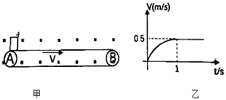
5. 如图甲所示，水平传送带足够长，沿顺时针方向匀速运动，某绝缘带电物块无初速度的从最左端放上传送带。该装置处于垂直纸面向外的匀强磁场中，物块运动的$v-t$图象如图乙所示。物块带电量保持不变，下列说法正确的是( )
A. 物块带正电
B. $1s$后物块与传送带共速，所以传送带的速度为$0.5m/s$
C. 传送带的速度可能比$0.5m/s$大
D. 若增大传送带的速度，其它条件不变，则物体最终达到的最大速度也会增大
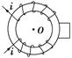
6. 如图为电视机显像管的偏转线圈示意图，线圈中心$O$处的黑点表示电子枪射出的电子，它的方向垂直纸面向外．当偏转线圈中的电流方向如图所示时，电子束应( )
A. 向左偏转 B. 向上偏转 C. 向下偏转 D. 不偏转
7. 如图所示，一条形磁铁放在水平地面上，在条形磁铁的左上方固定一根与磁场垂直的长直导线，当导线中通以图示方向的电流时( )
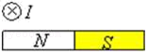
A. 磁铁对桌面的压力减小，且受到向左的摩擦力作用
B. 磁铁对桌面的压力减小，且受到向右的摩擦力作用
C. 磁铁对桌面的压力增大，且受到向左的摩擦力作用
D. 磁铁对桌面的压力增大，且受到向左的摩擦力作用
二、多选题（本大题共5小题，共30.0分）
8. 电磁场与现代高科技密切关联，并有重要应用。对以下四个科技实例，说法正确的是( )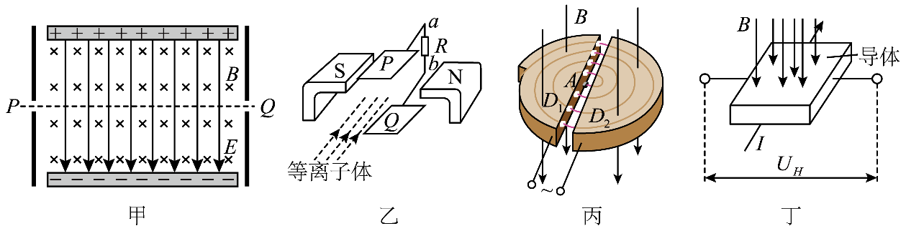
A. 图甲的速度选择器能使速度大小$v=\frac{E}{B}$的粒子沿直线匀速通过，与粒子的带电性质及带电量无关
B. 图乙的磁流体发电机正常工作时电流方向为$a→R→b$，电阻$R$两端的电势差等于发电机的电动势
C. 图丙为回旋加速器，若增大$D$形盒狭缝之间的加速电压$U$，则粒子射出加速器时的最大动能增大
D. 图丁为霍尔元件，若载流子带负电，稳定时元件左侧的电势低于右侧的电势，电势差与元件中的电流成正比
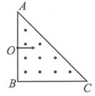
9. 如图所示，等腰直角三角形$ABC$的区域内有垂直纸面向外的匀强磁场，$AB$边的中点$O$有一粒子源，可以在纸面里沿垂直$AB$的方向向磁场内射入各种速率的同种粒子，不计这些粒子的重力，则下列判断正确的是( )
A. 从$B$点射出磁场的粒子与从$BC$边中点射出磁场的粒子速度的大小之比为$1:2$
B. 若粒子带正电，粒子可能从$C$点射出磁场
C. 若粒子带负电，粒子可能从$A$点射出磁场
D. 粒子不可能从$AC$中点射出磁场
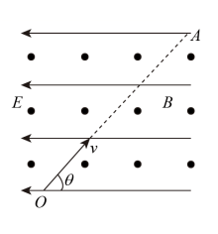
10. 质量为$m$、电荷量为$q$的微粒，以与水平方向成$θ$角的速度$v$，从$O$点进入方向如图所示的正交的匀强电场和匀强磁场组成的混合场区，该微粒在电场力、洛伦兹力和重力的共同作用下，恰好沿直线运动到$A$，重力加速度为$g$，下列说法正确的是( )
A. 该微粒一定带负电荷
B. 微粒从$O$到$A$的运动可能是匀变速运动
C. 该磁场的磁感应强度大小为$\frac{mg}{qvsinθ}$
D. 该电场的场强为$\frac{mgtanθ}{q}$
11. 如图所示，一足够长的绝缘细杆水平放置在方向垂直纸面向里、磁感应强度大小为$B$的匀强磁场中，杆上套有一质量$m$、电荷量为$q$的带正电圆环，圆环的直径略大于细杆的直径，现给圆环一个水平向右的初速度$v_{0}$，则从开始到圆环运动状态稳定的过程中，圆环克服摩擦力所做的功可能为 ( )
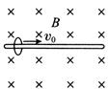
A. $0$ B. $\frac{1}{2}m{\left(\frac{mg}{qB}\right)}^{2}$
C. $\frac{1}{2}mv_{0}^{2}$ D. $\frac{1}{2}m\left[v_{0}^{2}-{\left(\frac{mg}{qB}\right)}^{2}\right]$
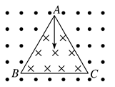
12. 如图所示，边长为$L$的等边三角形$ABC$内外分布着两方向相反的匀强磁场，三角形内磁场方向垂直纸面向里，两磁场的磁感应强度大小均为$B$。三角形顶点$A$处有一粒子源，粒子源能沿$∠BAC$的角平分线发射不同速率的粒子，粒子质量均为$m$、电荷量均为$+q$，粒子重力不计，则其中能通过$C$点的粒子速度大小可能为( )
A. $\frac{qBL}{m}$ B. $\frac{qBL}{2m}$ C. $\frac{2qBL}{3m}$ D. $\frac{qBL}{8m}$
第II卷（非选择题）
三、计算题（本大题共2小题，共35.0分）
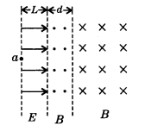
13. 如图所示，空间分布着有理想边界的匀强电场和匀强磁场，左侧匀强电场的场强大小为$E$、方向水平向右，其宽度为$L$；中间区域匀强磁场的磁感应强度大小为$B$、方向垂直纸面向外；右侧匀强磁场的磁感应强度大小也为$B$、方向垂直纸面向里。一个带正电的粒子$($质量$m$，电量$q$，不计重力$)$从电场左边缘$a$点由静止开始运动，穿过中间磁场区域进入右侧磁场区域后，又回到了$a$点，然后重复上述运动过程。$($图中虚线为电场与磁场、相反方向磁场间的分界面，并不表示有什么障碍物$)$。
$(1)$中间磁场区域的宽度$d$为多大；（5分）
$(2)$带电粒子在两个磁场区域中的运动时间之比；（5分）
$(3)$带电粒子从$a$点开始运动到第一次回到$a$点时所用的时间$t$。（7分）

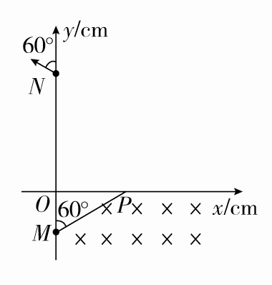
14. 如图所示，第四象限内有互相正交的匀强电场与匀强磁场，电场强度$E$的大小为$5×{10}^{2}V/m$，磁感应强度$B_{1}$的大小为$0.5 T$，方向垂直纸面向里，第一象限的某个矩形区域内，有方向垂直纸面向里的匀强磁场，磁场的下边界与$x$轴重合。一质量$m=1×{10}^{-14}kg$、电荷量$q=1×{10}^{-10}C$的带正电微粒以方向与$y$轴正方向成$60°$角的某一速度$v$从$M$点沿直线运动，经$P$点进入处于第一象限内的磁场区域，其中磁场区域磁感应强度大小为$B_{2}$。一段时间后，微粒经过$y$轴上的$N$点并沿与$y$轴正方向成$60°$角的方向飞出，$M$点的坐标为$(0,-10 cm)$，$N$点的坐标为$(0,30 cm)$。微粒重力忽略不计。
$(1)$请分析判断匀强电场的方向并求微粒运动速度$v$的大小；（6分）
$(2)B_{2}$的大小为多大？（6分）
$(3)$第一象限磁场区域的最小面积为多少？（6分）

